Національний технічний університет України «КПІ»

Факультет інформатики та обчислювальної техніки

Кафедра Інформаційних систем та технологій

Лабораторна робота №4

з дисципліни « Сучасні технології розробки WEB-застосувань на платформі Microsoft.NET»

на тему: «Імплементація REST API»

Виконав:

студент гр. ІП-11

Веремчук Ігор

Викладач:

Бардін В.

2023 рік

**Мета**: Ознайомитися з основами створення REST веб-API та методологією

C4 для відображення архітектури системи. Ознайомитися з основами створення ER-діаграм для представлення структури бази даних.

**Завдання:**

1. Використовуючи архітектуру розроблену в попередній роботі

Імплементувати REST веб-API, використавши N Layered архітектуру.

2. Покрити модульними та інтеграційними тестами основні

компоненти рішення.

3. Експортувати розроблене API до Postman.

**Варіант 5:**

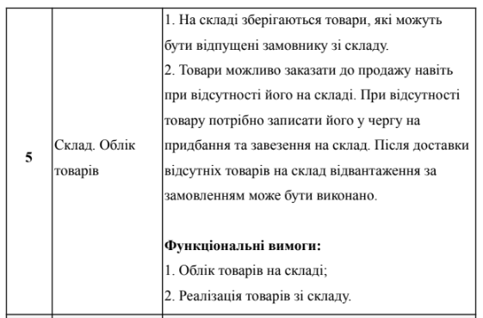

**Посилання на код GitHub:**

https://github.com/vrmchk/Storage

**Висновки:** під час виконання лабораторної роботи я навчився імплементувати REST API та реалізував проект використовуючи N-Layered архітектуру, EF Core, Mediatr, AutoMapper.